**Peuteropvang Zijdelwaard**

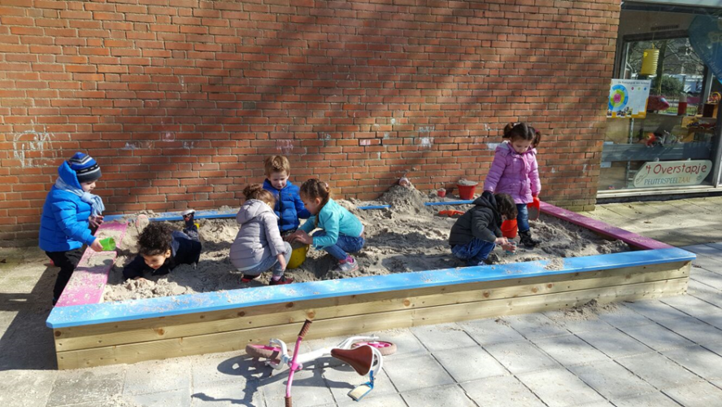

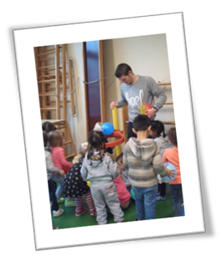

**Adres locatie**

PO de Vuurvliegjes (in basisschool de Vuurvogel)

Arthur van Schendellaan 53

Telefoonnummer: 0297-729775

PO ’t Overstapje

Arthur van Schendellaan 100E ( in basisschool ‘t Startnest)

Telefoonnummer: 0297-530263

**Adres Kinderopvang Solidoe**

Zwarteweg 103

1431 VK Aalsmeer

Tel. 0297-729710

[www.solidoe.nl](http://www.solidoe.nl)

**Inhoud**

Solidoe in de praktijk 3

Accommodatie 4

Medewerker in opleiding 5

4-ogen principe 6

Achterwacht 6

De pedagogiek van Solidoe Peuteropvang de Vuurvliegjes en ‘t Overstapje 6

1. Je mag er zijn; fysieke en emotionele veiligheid bieden 6

Je mag er zijn bij Peuteropvang de Vuurvliegjes en ‘t Overstapje 6

Overdracht 7

Observeren ontwikkeling kinderen en passend aanbod 10

2. Ontdekken bij Peuteropvang de Vuurvliegjes en ‘t Overstapje 12

3. Met elkaar: bevorderen van de sociale competenties 13

Met elkaar bij Peuteropvang de Vuurvliegjes en ‘t Overstapje 13

Emoties en gevoel 13

4. In de wereld: omgaan met normen en waarden 15

In de wereld bij Peuteropvang de Vuurvliegjes en ‘t Overstapje 15

Samen spelen 15

# Solidoe in de praktijk

We hebben onze pedagogische visie vertaald naar twee plannen; Algemene Pedagogiek, deze geldt voor alle locaties en is te vinden op de [Solidoe website](https://www.solidoe.nl/wp-content/uploads/2018/08/algemene-pedagogiek-kleur2-LV.pdf). In het werkplan: Solidoe in de praktijk, dat u nu leest is onze pedagogische visie nader uitgewerkt en aangepast aan elke locatie afzonderlijk.

De pedagogische visie van Solidoe hebben we zichtbaar gemaakt door middel van de pedagogische borden. Omdat we graag willen laten zien waar we voor staan.

* De 1e paarse cirkel, hierop staan de vier basisdoelen uit de Wet Kinderopvang vertaald naar termen passend bij Solidoe: Je mag er zijn – Ontdek – Met elkaar – In de wereld.
* De 2e oranje cirkel, hierop staan de doelen van Solidoe.
* De 3e grijsblauwe cirkel staan de competenties van de 21ste eeuw.

Solidoe in de praktijk is geschreven vanuit de vier basisdoelen uit de 1e cirkel; Je mag er zijn – Ontdek – Met elkaar – In de wereld. Deze termen vindt u ook terug in ons kindbeeld; Een kind is zichzelf, sociaal, creatief en nieuwsgierig. Vanuit ons kindbeeld vullen wij onze taak als organisatie voor kinderopvang in. Die zien we als aanvulling op de opvoeding door de ouders.

Solidoe in de praktijk is een leidraad voor de pedagogisch medewerkers bij de uitvoering van hun werk. Daarnaast maakt het voor u en de kinderen duidelijk wat u kunt verwachten van de opvang.

**Algemene Pedagogiek Solidoe**

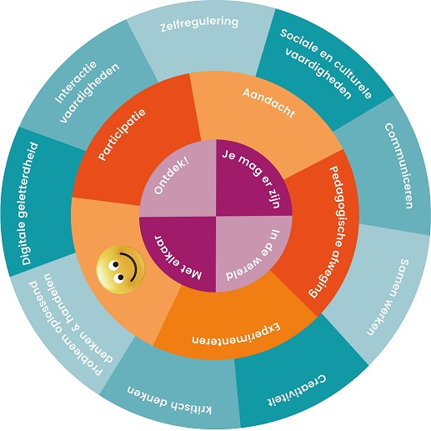

### Accommodatie

Peuteropvang Zijdelwaard bestaat uit: **Peuteropvang ’t Overstapje en peuteropvang De Vuurvliegjes.**

**Peuteropvang ’t Overstapje** is gevestigd in de wijk Zijdelwaard, in basisschool ’t Startnest. Een verzorgde ruimte waar kinderen fijn kunnen spelen in de verschillende speelhoeken, zo is er een leeshoek, een zandtafel, een bouwhoek en een poppenhoek. Naast de kleuterklassen in de school hebben zij een eigen lokaal. Er wordt samengewerkt met het team van de onderbouw door samen activiteiten te doen maar ook de thema’s op elkaar af te stemmen en uit te werken.

Op het buitenterrein is een omheind plein voor de peuters waar de peuters van ’t Overstapje veilig kunnen spelen.

In dezelfde wijk is **peuteropvang De Vuurvliegjes** gevestigd. In de school de Vuurvogel, zit peuteropvang de Vuurvliegjes, naast de kleutergroepen. Er wordt veel samengewerkt met het team van de onderbouw en de kinderen gaan bij elkaar op bezoek. De peuters hebben een eigen peuterpleintje op het schoolplein, waar ze veilig kunnen spelen. In deze wijk worden nog meer nieuwe woningen gebouwd waardoor de omgeving een nieuwe uitstraling zal krijgen. Tegenover de school wordt een nieuwe sporthal gerealiseerd waarin KC De Scheg zal worden gehuisvest.

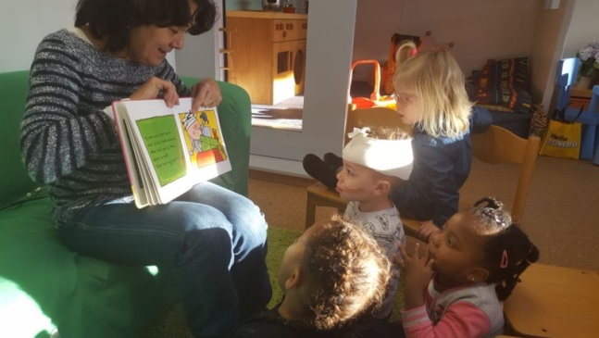Op loopafstand van deze vestigingen zit Kinderdagverblijf Baloe, gevestigd aan de Herman Gorterhof.

We werken samen met het Startnest en de Vuurvogel, denk hierbij aan gezamenlijke thema’s, samen vieren van het Sinterklaas feest, bij elkaar op bezoek gaan om een gezamenlijke activiteit doen.

**Omvang**

**Peuteropvang** **’t Overstapje** biedt opvang aan kinderen in de leeftijd van 2-4 jaar en is geopend in schoolweken van maandag tot en met vrijdag van 8.00 tot 12.00 uur.

**Peuteropvang de Vuurvliegjes** biedt opvang aan kinderen in de leeftijd van 2-4 jaar en is geopend in schoolweken op maandag, dinsdag, donderdag en vrijdag van 8.00 tot 12.00 uur.

Meer informatie over de actuele openingsdagen is te vinden op de [website](https://www.solidoe.nl/praktische-informatie/).

Aan de ouders vragen we om hun kinderen op tijd te brengen, zodat we de dag gezamenlijk kunnen starten.

#### Pedagogisch medewerkers

Bij **peuteropvang** **‘t Overstapje** is plaats voor 15 kinderen. Er werken dagelijks twee vaste medewerkers, 5 dagen per week.

Bij **peuteropvang de Vuurvliegjes** is er ruimte voor 14 kinderen. Er werken drie vaste medewerkers, gedurende de week.

|  |  |  |  |
| --- | --- | --- | --- |
| **Naam groep** | **Leeftijd kinderen** | **Maximaal aantal kinderen** | **Vaste pedagogisch medewerkers** |
| ‘t Overstapje | 2-4 jaar | Max. 15 | 2 |
| De Vuurvliegjes | 2-4 jaar | Max. 14 | 3 |

Elk kind heeft een mentor. Zij is het vaste aanspreekpunt voor ouders en kind, doet het kennismakingsgesprek met de ouders, volgt de ontwikkeling van het kind en houdt daarnaast ook de jaarlijkse welbevinden gesprekken.

Naast de vaste pedagogisch medewerkers, werken er ook een aantal invalkrachten bij de peuteropvang. Zij worden regelmatig ingezet, bijvoorbeeld bij vakantie of ziekte. Daardoor zijn zij ook een bekend gezicht voor alle kinderen. De pedagogisch medewerkers die bij de PO werken zijn in het bezit van de benodigde papieren om in een VE te kunnen werken.

**Invalkrachten**

Wanneer er medewerkers (intern of extern) komen invallen op een groep, bespreekt de vaste medewerker de volgende punten aan het begin van de dag met de invallende medewerker:

- Bijzonderheden van de kinderen welke genoteerd staan bij de kindkenmerken in Konnect (denk aan allergie, dieet, speciaal onderwijs, ophaalafspraken, medisch, VVE) Overdracht hoe te handelen bij kinderen met extra ondersteuningsbehoeftes.

- Korte uitleg over wat te doen bij evacuatie en wie er EHBO-er/ BHV-er is in geval van nood.

- Kinderen worden nooit zonder toestemming van de ouder meegegeven aan een ander persoon(opa, oma) als dit niet door de ouder gecommuniceerd is. De ouder dient dan eerst gebeld te worden.

Wanneer een interne of externe invalkracht meerdere weken op 1 groep werkt, zullen we deze medewerker naast de basale kennis die zij nodig hebben om hun dag goed te kunnen draaien meer meenemen in de werkwijze van Solidoe en bij eventuele aanpassingen in de werkwijze. Het inwerkschema nieuwe medewerker kan hierbij een leidraad zijn. We vinden het met name belangrijk om de invalkracht mee te nemen in wat er speelt bij kinderen en welke verantwoordelijkheden ze wel of niet dragen. De vaste medewerker van de groep en de vestigingsmanager zullen gezamenlijk kijken, welke informatie van belang is om te delen.

### Medewerker in opleiding

Op dit moment is er geen medewerker in opleiding werkzaam bij ’t Overstapje.

### 4-ogen principe

Bij beide peuteropvang-locaties starten twee medewerkers om 8.00 uur, en wordt er om 12 uur samen afgesloten. Het 4-ogen principe is hierdoor gewaarborgd.

### Achterwacht

Achterwacht is KC de Scheg (Telefoonnummer: 0297-527993).

De vestigingsmanager is werkzaam op KC de Scheg, op loopafstand van beide locaties, van maandag tot en met donderdag. Mocht de vestigingsmanager niet bereikbaar zijn, is het Duet achterwacht. (telefoonnummer 0297-500666)

## **De pedagogiek van Solidoe Peuteropvang de Vuurvliegjes en ‘t Overstapje**

### Je mag er zijn; fysieke en emotionele veiligheid bieden

Bij Solidoe gaan we op een invoelende manier met kinderen om en reageren op hun uitingen en gedrag. We tonen respect voor de zelfstandigheid van kinderen en hun wens om iets op hun eigen manier te doen, we stellen grenzen en bieden structuur voor het gedrag van kinderen. Daardoor kunnen ze zich emotioneel veilig en geborgen voelen. De kinderen merken dat de medewerkers hen kennen en waarderen zoals ze zijn. De omgeving en wat daar gebeurt is duidelijk en overzichtelijk.

We maken onderscheid tussen onverantwoorde- en verantwoorde risico’s. We voorkomen onverantwoorde risico’s, we beschermen kinderen tegen grote risico’s en we leren hen hoe zij kunnen omgaan met verantwoorde risico’s. Daardoor maken we het voor kinderen veilig. In deze veilige omgeving verzorgen we de kinderen, stimuleren we hun zelfstandigheid, doen we recht aan de verschillen tussen kinderen en dagen we ze uit om andere mensen en nieuwe dingen te ontdekken .

### Je mag er zijn bij Peuteropvang de Vuurvliegjes en ‘t Overstapje

Bij binnenkomst maken we direct contact met ouder en kind door ze te begroeten en de kinderen bij hun naam te noemen. Zo voelen zij zich gehoord en gezien en welkom. Ook in de kring zorgen we ervoor dat iedereen de kans krijgt om zich te uiten op zijn eigen manier. Dit kan verbaal, maar ook non-verbaal zijn.

We tonen belangstelling voor het kind, het gezin en de culturele achtergrond. Dit doen wij bijvoorbeeld door stil te staan bij verschillende culturele/religieuze feesten en gebruiken.

#### Wennen

Bij de peuteropvang kan het kind in de groep spelen, terwijl de ouder en de pedagogisch medewerker het kennismakingsgesprek voeren. Zo kan het kind wennen aan de ruimte, terwijl de ouder nog in de buurt is. Omdat ieder kind anders is, bieden we wenafspraken op maat aan. Het ene kind heeft meer tijd nodig dan het andere kind.

Daarnaast heeft ieder kind een mentor, dit is een vaste pedagogisch medewerker van de groep. Zij is het aanspreekpunt voor de ouders en zij voert de oudergesprekken.

Als het nodig is, dan communiceren we met pictogrammen en met gebaren. We maken oogcontact, en spreken kinderen aan op kind hoogte. We noemen de kinderen bij naam en troosten het kind als het kind verdriet heeft. Uiteraard zorgen we ervoor dat het kind zich prettig voelt door een beetje extra aandacht. Bijvoorbeeld als het kind nog niet mee wil doen, dan hoeft dat niet. We moedigen kinderen aan om (nieuwe) dingen te proberen. Even lekker op schoot zitten kan natuurlijk ook als een kind dat wil. We kijken goed naar kinderen.

Aan ouders vragen we zoveel mogelijk informatie om het kind te kunnen begrijpen en te leren kennen. Bij kinderen met een VE indicering gaan we op huisbezoek. Op deze manier is er meer tijd voor het opbouwen van een vertrouwensband, om iets te horen van culturele achtergronden, te praten over de verwachtingen van ouders en te zien welke mogelijkheden er thuis zijn.

Overdracht

Tijdens het brengen en halen wordt er voldoende tijd genomen om met de ouder te praten over hoe het met het kind gaat en hoe de ochtend is verlopen. Voor dagelijkse overdracht kan gebruik gemaakt worden van het digitale systeem Konnect, naast de dagelijkse, mondelinge overdracht. Er worden foto’s geplaatst van de kinderen in de portal als ouders hiervoor toestemming geven. Deze foto’s mogen niet extern worden gedeeld.

Drie maanden nadat een kind geplaatst is, vindt er een oudergesprek plaats om de wenperiode te evalueren.

We werken bij de peuteropvang met de observatiemethode “DE ontwikkelingslijnen 0-4 jaar” in Konnect. Hierdoor kunnen we de ontwikkeling het hele jaar door in kaart brengen en krijgen zo een beter inzicht in de ontwikkeling van het individuele kind en zien ook hoe dit staat in verhouding met de groep.

**Oudergesprek**

Bij de peuteropvang wordt elk jaar, rond de verjaardag van een kind, een oudergesprek aangeboden waarin de observatie van het kind aan de hand van Konnect wordt besproken. Bij de peuteropvang is dit als een kind 3 jaar wordt en bij 3 jaar en 10 maanden.

**Warme overdracht**

Gaat het kind naar de basisschool dan vindt er altijd een eindgesprek plaats waarin de ontwikkeling wordt besproken. Na toestemming van ouders, wordt het observatieformulier van 45 maanden uit Konnect naar de basisschool en de BSO van het kind gestuurd. Bij alle kinderen vindt een mondelinge (warme) overdracht plaats.

**Opvallende kinderen**

In sommige gevallen is er reden tot zorg, bijvoorbeeld als een kind zich opvallend anders gedraagt of omdat het kind zich in vergelijking met anderen anders ontwikkelt. We gaan dan zo snel mogelijk met ouders in gesprek. De pedagogisch medewerkers vullen bij opvallend gedrag het formulier opvallend gedrag in en kunnen ook altijd de pedagogische coach van de locatie inschakelen. Ouders zullen altijd worden meegenomen in dit proces d.m.v. een extra oudergesprek of tijdens het welbevindengesprek. Daarnaast kunnen we de expertise inroepen van Alert4you, de logopedisten en de kinderfysiotherapeuten voor observatie en advies. Dit kan pas nadat ouders hier toestemming voor hebben gegeven.

Met basisschool de Vuurvogel is afgesproken dat er bij zorgkinderen eerder contact is met de onderbouw coördinator na afstemming met de ouders. Ouders kunnen ook altijd zelf een extra gesprek aanvragen met de pedagogisch medewerker.

Dagritme  
Wanneer de peuters binnenkomen is er gelegenheid om samen met de ouders even te spelen. Ook is er dan tijd voor een korte overdracht met de pedagogisch medewerker. Uiterlijk 8.15 uur zijn alle ouders weg en beginnen we met de kring. Dat kan de grote kring of de kleine kring zijn, waarbij we iedereen welkom heten en met behulp van dagritme kaarten met de kinderen bespreken wat we die ochtend gaan doen. Hierna volgt een vrij spel moment, creatieve activiteit of buiten spelen. Op woensdag komt er een collega van de BSO peutergym geven. Dat gebeurt in de gymzaal van de Vuurvogel en in het speellokaal van ’t Startnest.

#### Speelplekken voor drukke en rustige activiteiten

De groepen zijn zo ingericht dat de kinderen in verschillende hoeken kunnen spelen. Zo hebben we een bouwhoek, een huishoek, een leestafel en bij ’t Overstapje ook een zand-/watertafel. Aan de grote tafel kan er rustig gepuzzeld en getekend worden. Er is ook een plekje ingericht voor een kleine groepsactiviteit. De pedagogische medewerkers kijken naar de samenstelling van de groep en passen hierop de inrichting aan. Bijvoorbeeld als er veel kinderen zijn die moeilijk tot spelkeuze komen, bieden we minder speelgoed aan.

We kijken goed naar (te veel) prikkels, richten hier ook de ruimte op in. Er is gekozen voor één wand waarop knutselwerkjes worden tentoongesteld in plaats van de hele ruimte vol te hangen.

Ook kijken we goed naar het aanbod in speelgoed en de hoeveelheid speelgoed. We kiezen speelgoed wat de fantasie prikkelt, ze uitdaagt tot experimenteren en wat hun ontwikkeling bevordert.

Voorlezen vinden wij erg belangrijk. Dit stimuleert de taalontwikkeling en hiermee hopen we het lezen bij de kinderen te enthousiasmeren. We hebben veel boeken, boekjes die kinderen zelf mogen pakken en lezen, prentenboeken die ze samen met de pedagogisch medewerker kunnen lezen of met elkaar. We leren de kinderen netjes te zijn met boeken. Daarnaast bieden we ook ouderochtenden aan rondom bijvoorbeeld het thema voorlezen.

We hebben respect voor andere culturen. Op de groep hebben we boekjes in andere talen, die ouders kunnen voorlezen. Ook wordt er 2 keer per jaar met elkaar feestelijk gegeten met Pasen en Kerst . Alle ouders nemen iets mee uit zijn/ haar eigen cultuur Ook is er aandacht voor feestdagen uit verschillende landen zoals Diwali, Suikerfeest, Kerst, Carnaval en Sinterklaas.

VE

Alle kinderen met een VE-indicatie komen 4 dagen per week naar de peuteropvang Zij krijgen 16 uur per week VE aanbod geboden gedurende 40 weken per jaar.

Bij beide peuteropvang-groepen wordt gewerkt met het stimuleringsprogramma Uk & Puk. Er wordt gewerkt in thema’s van zes weken. Tussen de thema’s door is er een ‘rustweek’.

De medewerkers van de peuteropvang sluiten zo veel mogelijk aan bij de thema’s die op de beide scholen aan bod komen. Samen met de school wordt er een jaarplanning voor thema’s gemaakt.

Bij de peuteropvang en de beide scholen wordt er ook gewerkt met LOGO 3000. De medewerkers voegen de thema’s van LOGO3000 en Uk en Puk zo samen dat het goed op elkaar aan sluit.

Elke dag worden één of meerdere activiteiten rondom het thema aangeboden. Hierbij speelt de pop Puk een grote rol. Deze activiteiten bieden we aan in kleine groepjes (max 3 kinderen) waarin we differentiëren in aanbod. We volgen kinderen in hun ontwikkeling. We werken dagelijks aan het stimuleren van de volgende ontwikkelingsgebieden: taal, rekenprikkels, de sociaal emotionele ontwikkeling en de motoriek komen aan bod. De aangeboden activiteiten worden gekoppeld aan de SLO doelen. Op deze manier wordt er geobserveerd tijdens de activiteiten waar een kind zich in de ontwikkeling bevindt.

Het gebied van de taal-spraakontwikkeling stimuleren we door het lezen van boekjes, het zingen van liedjes en het gebruik van de vertelplaten en woordkaarten van LOGO3000. Dagelijks wordt er voorgelezen aan de kinderen op de groepen. Dit kan in een grote kring zijn, maar ook in kleine groepjes. De voorleescoördinator verbonden aan de locatie maakt jaarlijks een plan met betrekking tot het aanbod op de groep en thuis. Bij de start van de dag zingen met de kinderen het goedemorgen-lied waarbij de kinderen elkaars namen leren. Daarnaast zingen we met elkaar op vaste momenten liedjes die de activiteit ondersteunen zoals het fruitlied voor het eten en het opruimlied voordat we met de kinderen gaan opruimen.

De woordkaarten worden gebruikt om bepaalde woorden extra onder de aandacht te brengen zoals bijvoorbeeld de woorden ‘nat’ en ‘droog’ die de hele dag terug komen in het thema “Oef, wat warm”. Afbeeldingen op een grote plaat dienen hierbij ter ondersteuning In de kring worden er natte en droge materialen neergelegd zodat kinderen de betekenis van de woorden `nat’ en `droog’ kunnen ervaren. Kinderen leren woorden te herkennen, uit te spreken en de betekenis te ervaren.

De rekenprikkels worden gestimuleerd door het samen tellen van de kinderen in de kring of het tellen van de bekers tijdens het fruitmoment. Tijdens de thema-activiteiten met Puk wordt hier aandacht aan besteed, waarbij de ruimtelijke begrippen zoals groot en klein aan bod komen. Een voorbeeld hiervan is bij het thema over Reuzen en Kabouters waarbij we grote reuzenlaarzen hebben die de kinderen naast hun eigen kleine laarzen kunnen zetten.

De motorische ontwikkeling, zowel de fijne als de grove motoriek, wordt gestimuleerd door verschillende activiteiten die gedurende de dag worden aangeboden. Denk hierbij aan de dagelijkse bezigheden zoals het zelfstandig aantrekken van de jas of het drinken uit een beker maar ook het bouwen met blokken of het knippen met een schaar.

De sociaal emotionele ontwikkeling wordt gestimuleerd door het samenspelen, het samen delen en samenwerken gedurende de dag. Een kind wordt bijvoorbeeld gestimuleerd in het duidelijk maken dat hij/zij iets niet wil. We leren de kinderen dit duidelijk te maken door te durven zeggen : ”Stop!” en de minder talige kinderen door het opsteken van een hand of het laten zien van een pictogram. Een ander voorbeeld is het samen opruimen van het speelgoed aan het einde van de activiteit. Ook het stimuleren van het elkaar helpen en het positief benadrukken van het elkaar helpen, bijvoorbeeld met het aandoen van de jas of het dichtdoen van de rits, bevordert de sociaal-emotionele ontwikkeling.

Bij het uitdenken en voorbereiden van de thema’s worden de activiteiten gekoppeld aan de SLO doelen. De pedagogisch medewerkers bespreken aan het begin van het thema met elkaar waar de groep behoefte aan heeft, waar individuele kinderen behoefte aan hebben en kijken in de ontwikkellijnen welke vaardigheid we specifiek bij het kind gaan stimuleren. Ze kijken in de ontwikkellijnen waar de kinderen op dat moment zitten en gaan stimuleren in de volgende stap van de ontwikkellijn (Zone van de Naaste Ontwikkeling).

We kijken hoe de individuele doelen en groepsdoelen terugkomen in het betreffende thema en of we nog meer toe kunnen voegen aan de activiteiten, zodat de kinderen veelvuldig worden gestimuleerd op de betreffende vaardigheid. Er wordt een activiteitenprogramma opgesteld met de thema’s van Uk & Puk als basis. De beroepskrachten omschrijven in het kort de bijzonderheden bij de kinderen die zijn waargenomen tijdens de activiteit en de activiteit wordt kort geëvalueerd (was het aanbod passend, zijn er dingen die we de volgende keer anders aanbieden zodat het beter aansluit). De medewerkers houden in Konnect bij aan welke doelen er gewerkt wordt, welke activiteiten er zijn gedaan en wat de vorderingen zijn.

Bij het activiteitenaanbod zorgen we dat kinderen van hetzelfde niveau, wat niet altijd betekent dat ze even oud zijn, tijdens activiteiten met elkaar in een groepje werken. Soms kiezen we er voor om een kind dat wat verder is in de ontwikkeling bewust bij een kind te zetten dat iets minder ver is, zodat het kind zich aan het andere kind kan optrekken. Wanneer een activiteit toch niet aansluit bij een kind, word er gekeken of het kind bijvoorbeeld meer behoefte heeft aan herhaling, de activiteit te hoog gegrepen is of dat het beter is om de activiteit in een kleiner groepje of alleen aan te bieden. Sommige kinderen hebben behoefte om eerst 1 op 1 ervaring op te doen met de activiteit, zodat zij de volgende keer in een groter groepje (max. 3 kinderen) beter weten waar ze aan toe zijn.

In de individuele handelingsplannen, welke worden gemaakt aan het begin van ieder thema, wordt inzichtelijk gemaakt aan welke doelen er de komende periode specifiek gewerkt wordt met het kind. Er wordt vastgelegd wat de beginsituatie van het kind is en wat er wordt gedaan om dit specifieke kind een stapje verder te helpen. VB: Voor kinderen die extra ondersteuning nodig hebben bij de spraak-taalontwikkeling bieden we liedjes aan. Tijdens het kring moment wordt het ‘Goedemorgen lied’ gezongen, hierbij leren de kinderen elkaar kennen door te zingen wie er naast hen zit. Ook lezen we bij verschillende thema’s bijpassende boeken met de kinderen. Dit gebeurt interactief.

Aan het einde van het thema word er nogmaals gekeken naar het individuele kind en of het aanbod effect gehad heeft. Wanneer dit het geval is, kan er een nieuw doel worden opgesteld. Het kan ook zijn dat er nog langer aan het individuele doel wordt gewerkt.

**Observeren ontwikkeling kinderen en passend aanbod**

Iedere 6 weken, bij de wisseling van het thema, word er specifiek gekeken naar de ontwikkeling van individuele kinderen en hun behoeftes, maar ook naar waar de hele groep behoefte aan heeft. Tijdens activiteiten worden kinderen bewust geobserveerd en worden bijzonderheden genoteerd of word de activiteit eventueel aangepast aan de behoefte van het kind. Met 3 jaar en 3 jaar en 10 maanden vinden er observaties plaats volgens “DE ontwikkelingslijnen van 0-4 jaar”, welke met ouders worden besproken. Op deze wijze volgen wij de ontwikkeling van de kinderen en proberen wij hen door het aanbod af te stemmen op hun behoeftes te stimuleren in hun ontwikkeling.

Er wordt door te observeren inzichtelijk gemaakt waar een individueel kind of groep kinderen zich bevindt in de ontwikkeling. Zijn er bijvoorbeeld veel kinderen in de groep die moeite hebben met de motoriek, zullen we onze activiteiten bij de thema’s meer richten op de motorische ontwikkeling om deze extra te kunnen stimuleren. Het kan ook zijn dat meerdere kinderen in de groep boven de gemiddelde ontwikkellijnen zitten in Konnect waardoor we juist meer uitdaging kunnen gaan bieden op dit specifieke ontwikkelingsgebied. Op deze manier passen we de doelen van de activiteiten van de VE aan, aan de behoefte van het individuele kind of de groep.

Tijdens de werkoverleggen worden in het team en met de vestigingsmanager en/of pedagogisch coach de kinderen individueel besproken en gekeken welke vaardigheden zijn eigen gemaakt of welke doelen aangepast kunnen worden.

**Ouderbetrokkenheid bij peuteropvang Zijdelwaard**

De ouders worden geïnformeerd middels de themabrieven, waarin wordt uitgelegd welk thema aan bod komt, aan welke doelen wordt gewerkt en welke activiteiten worden aangeboden. Er worden suggesties gedaan voor activiteiten die ouders thuis met hun kinderen kunnen doen. Daarnaast wordt met ouders tijdens de overdracht besproken hoe het gaat met de ontwikkeling van hun kind, welke ontwikkelingsgebieden worden gestimuleerd en wat het aandeel van ouders in hier kan zijn. Op deze manier wordt de ouderbetrokkenheid gestimuleerd. Daarnaast geven we bij de peuteropvang ouderochtenden waarbij een thema centraal staat zoals bijvoorbeeld voorlezen. We leggen hierbij het belang van lezen en voorlezen uit aan ouders. Hiermee bevorderen we de ouderbetrokkenheid bij de ontwikkeling van het kind.

Bij de peuteropvang zijn een VE-coach en een VE beleidsmedewerker betrokken die de kwaliteit van de VE groep bewaken en de groep ondersteunen bij het pedagogisch-didactisch handelen. Meer informatie staat beschreven in de Algemene pedagogiek van Solidoe, te vinden op de website van Solidoe.

**Samenwerking met school**

Regelmatig vindt er overleg plaats met de leerkrachten van de onderbouw van de basisschool. In dit overleg wordt er besproken welke thema’s de komende periode aan bod zullen komen, welke gezamenlijke activiteiten kunnen worden gedaan en welke kinderen binnenkort gaan doorstromen naar de basisschool. Soms komt de IB-er een kind observeren in de groep die binnenkort de overstap naar school gaat maken. Op deze manier kan goed ingeschat worden wat het kind nodig gaat hebben om een goede start in groep 1 te kunnen waarborgen en welke groep het beste bij de behoefte van het desbetreffende kind aansluit.

De intentie vanuit de groep is het laten ontstaan/ontwikkelen van een doorgaande leerlijn vanuit de VE groep naar de basisschool.

1. **Ontdekken: ontwikkelen van de persoonlijkheid**

Bij Solidoe dragen we bij aan het ontwikkelen van de persoonlijkheid en het zelfvertrouwen van kinderen. We helpen ze hun eigen unieke ‘ik’ te vinden, hun identiteit. Daar hoort bij dat we ze helpen om dingen zelf te bepalen, om veerkrachtig te zijn, zelfstandig te worden, zelfvertrouwen op te bouwen, zich waar nodig aan te passen en mee te bewegen en hun creativiteit te uiten. Kinderen hebben een innerlijke drang om zich te ontwikkelen. Via spel ontdekken kinderen zichzelf en de wereld.

Onze medewerkers sluiten aan bij de interesse en belangstelling van de kinderen en dagen ze tegelijkertijd uit om hun grenzen te verleggen. We vinden het belangrijk dat kinderen zelf ervaren, uitproberen en ontdekken. We dagen kinderen spelenderwijs uit om hun vermogen tot bewegen te ontwikkelen (motoriek) en ook hun vermogen om te leren omgaan met taal en creativiteit (cognitieve vaardigheden). Op die manier leren ze zelfstandig te worden.

### Ontdekken bij Peuteropvang de Vuurvliegjes en ‘t Overstapje

Hoe gaan we om met zelfstandigheid? Dat doen we door kinderen alles te laten doen wat zij zelf kunnen. Bijvoorbeeld jas aan trekken. Lukt het niet, dan helpt een ander kind of een medewerker.

Zelf een stoel pakken als we een kring gaan maken en weer terug zetten, zelf handen wassen voor het eten maar ook na elk toilet bezoek. Zelf een puzzel pakken, zelf de deksel van de doos halen, zelf de puzzelstukjes eruit halen en na afloop de puzzel weer zelf terug zetten. Het lijkt zo vanzelfsprekend maar vaak wordt dit onbewust door volwassenen gedaan.

**Ontwikkelingsstimulering**

Wij werken in de Zone van de Naaste Ontwikkeling. Dit betekent dat we kijken naar waar het kind zit qua ontwikkeling, wat het kind zelfstandig kan, en dat wij proberen het kind te stimuleren om met hulp het stapje verder te gaan in zijn ontwikkeling.

We zorgen voor uitnodigend en ontwikkelingsgericht materiaal waarmee de kinderen zelf aan de slag kunnen. We houden rekening met de zone van naaste ontwikkeling door te helpen als dat nodig is.

We vinden het proces belangrijker dan het resultaat. Soms kiezen we ervoor iets voor te doen en het te sturen (kijk, zo kun je recht knippen en zo knip je een rondje), een rechte banaan kan dus heel goed.

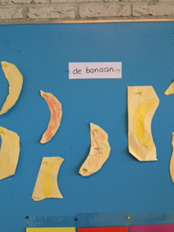

Maar meestal laten we kinderen zelf ontdekken en bepalen hoe het eruit komt te zien, dan volgen we de initiatieven van de kinderen.

Willen kinderen iets uit proberen op hun eigen manier, dan wachten we, we nemen er tijd voor. Bijvoorbeeld als een kind zijn schoenen aan wil doen (en dat is verkeerd om), dan vertellen we dat en wachten tot hij het opgelost heeft. Lukt het niet dan vragen we of hij hulp nodig heeft.

**Veerkracht**

Veerkracht leren we door met kinderen te praten, en het kind de gelegenheid dus tijd te geven om zich te uiten. Kinderen positief te benaderen, te vertellen wat ze goed hebben gedaan. Niets is gek, we laten kinderen in hun waarde. Veiligheid bieden we door altijd aandacht te hebben en het kind het gevoel te geven dat zij bij ons terecht kunnen. We vertellen kinderen dat ze erbij horen.

Buitenspelen  
We gaan dagelijks naar buiten. Zowel bij ’t Overstapje als bij de Vuurvliegjes hebben we een eigen buitenruimte. Bewegen en frisse lucht is belangrijk. We spelen in de zandbak, klimmen op de houten paaltjes of fietsen in het rond.

### Met elkaar: bevorderen van de sociale competenties

Kinderen zijn bij Solidoe altijd in een groep. De medewerkers zorgen dat het veilig is in de groep en dat de kinderen zich onderdeel voelen van de groep. Kinderen kijken graag naar elkaar, leren van elkaar, doen elkaar na en spelen samen. We moedigen vriendschappen aan en respecteren die en we hebben aandacht voor het omgaan met conflicten. Er zijn vertrouwde, gezellige groepsrituelen.

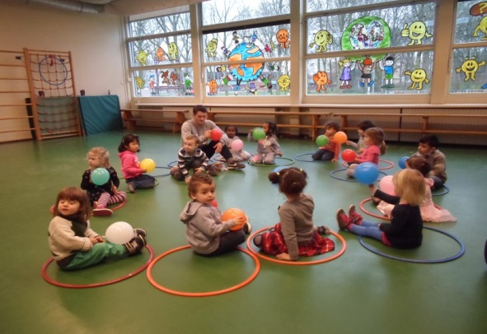We begeleiden kinderen in het omgaan met elkaar en brengen hen spelenderwijs sociale kennis en vaardigheden bij. Dat helpt ze om relaties met anderen te kunnen opbouwen en onderhouden.  
Sociale vaardigheden (competenties) zijn bijvoorbeeld, je in een ander kunnen verplaatsen, kunnen communiceren, samenwerken, anderen helpen, omgaan met conflicten en het ontwikkelen van sociale verantwoordelijkheid.

### Met elkaar bij Peuteropvang de Vuurvliegjes en ‘t Overstapje

Emoties en gevoel

Bij de peuteropvang geven we open en eerlijke informatie aan de ouders. We hebben respect voor verschillende culturen, bijvoorbeeld voor bepaalde gewoontes. Tijdens het kringgesprek leren we de kinderen naar elkaar te luisteren, kinderen mogen iets vertellen wat ze hebben meegemaakt.

We leren kinderen om te gaan met hun emoties. We nemen gevoelens van kinderen serieus door te benoemen (ik zie dat je verdrietig bent) en we laten ze naar elkaar luisteren. We nodigen kinderen uit aandacht te hebben voor elkaar (Kijk eens wat ….. aan het maken is). We geven ruimte om naast en met elkaar te spelen , waarbij we erbij gaan zitten en eventueel het spel verrijken door in te haken. We luisteren en we kijken. Wat heeft dit kind nodig? Het vraagt vanwege een taalbarrière soms extra inzet om door te hebben wat het kind nodig heeft. Gebaren en lichaamstaal is hierbij belangrijk. We gaan in op de vragen van kinderen, we geven altijd antwoord, afgestemd op de leeftijd.

We staan open voor de verwachtingen van ouders, gaan met ze hierover in gesprek. Dit kan tijdens het intake gesprek, maar ook tijdens de huisbezoeken die we aanbieden.

We vinden het belangrijk dat elk kind zichzelf mag en kan zijn! Elk kind wordt in zijn waarde gelaten, mits de veiligheid van de groep niet in het geding is. We geven elkaar de ruimte om fouten te maken en daarvan te leren. We stimuleren elkaar te helpen.

Bij de Vuurvliegjes volgen wij de gebruiken rondom De Vreedzame School: elkaar niet uitlachen en het kinderen zelf laten doen.

**Diversiteit**

In de wijk Zijdelwaard wonen gezinnen met veel verschillende culturele achtergronden. Dit zien we ook terug bij de kinderen van de peuteropvang ’t Overstapje en peuteropvang De Vuurvliegjes.

Respect voor elkaar staat hoog in het vaandel, we besteden aandacht aan deze verscheidenheid door dit terug te laten terugkomen in de activiteiten. Wij luisteren bijvoorbeeld naar muziek uit verschillende landen, lezen boekjes en gebruiken beeldmateriaal waarin verschillende culturen terug komen. Ook is er aandacht voor feestdagen uit verschillende landen zoals Diwali, Suikerfeest, Kerst, Carnaval en Sinterklaas.

Daarnaast vragen we ouders informatie over gebruiken uit hun cultuur of nemen zijn diverse gerechten mee om een feestdag te vieren. Op die manier leren we kinderen en ouders kennen en kunnen we onze aanpak en werkwijze verrijken.

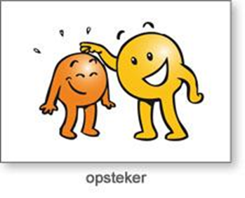

Kinderparticipatie

We vinden het belangrijk dat kinderen betrokken worden bij wat er op een ochtend gebeurt. De kinderen worden betrokken bij de dagelijkse bezigheden, zoals de tafel dekken en opruimen. En bijvoorbeeld het bij elkaar zoeken van spullen die nodig zijn voor een bepaalde activiteit. Bv. plakken, wat heb je daar voor nodig? Ga het maar pakken. De ervaring leert dat kinderen het erg leuk vinden om te helpen.

Conflicten  
Bij een conflict tussen de kinderen, wordt dit eerst even aangekeken, pas als we merken dat de kinderen er zelf niet uitkomen gaan we er naar toe. Het doel is de kinderen te helpen om samen zelf de problemen op te lossen, door bijvoorbeeld vragen te stellen. We stimuleren de kinderen om zelf na te denken over de eventuele oplossingen. We leren de kinderen om excuses te maken door middel van het geven van een hand of door sorry te zeggen en het kind bewust te maken van zijn handelen. Daarna kunnen ze weer op een goede manier samen verder gaan.

We vinden het belangrijk dat de kinderen rekening met elkaar houden, op hun beurt kunnen wachten, luisteren als de ander praat, samen delen en samen opruimen.

Samenwerken

Peuteropvang Zijdelwaard werken onderling samen en samen met BSO De Scheg, aan de overkant van de weg en kdv. Alle opvangsoorten in de wijk Zijdelwaard horen bij elkaar, vormen een cluster en werken samen met het Startnest en de Vuurvogel

Samen met IKC het Duet, KC Legmeer en KC Meerwijk zitten we in cluster Uithoorn van kinderopvang Solidoe.

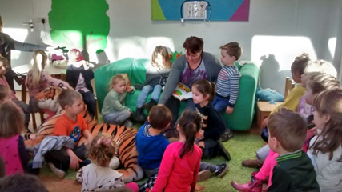

De kleuters van ‘t Startnest op bezoek bij Peuteropvang

t Overstapje.

### In de wereld: omgaan met normen en waarden

Solidoe staat midden in de wereld. We dragen waarden en normen over, zoals het inleven in anderen, rekening houden met anderen, besef hebben van verschillen tussen mensen (diversiteit) en die verschillen respecteren.

Kinderen worden opgevoed door hun ouders. Solidoe draagt hier ook een steentje aan bij. Het overdragen van normen en waarden (socialisatie) is hier onderdeel van. Belangrijk zijn waarden zoals verantwoordelijkheid nemen, zorgen voor saamhorigheid, iets samen doen met andere kinderen. Deze waarden laten onze medewerkers zelf zien in hun handelen. Daardoor zijn ze een voorbeeld voor de kinderen. We stimuleren de kinderen om op een open manier kennis te maken met waarden en normen, zodat ze respectvol omgaan met anderen en actief meedoen in de maatschappij.

### In de wereld bij Peuteropvang de Vuurvliegjes en ‘t Overstapje

Samen spelen

De beide peutergroepen zitten hebben een eigen locatie maar werken ook samen. Soms worden er thema’s gezamenlijk uitgewerkt of worden er bepaalde activiteiten samen gedaan.

De pedagogisch medewerkers proberen alle kansen te pakken om met kinderen contact te maken, door ze te helpen verhalen te laten vertellen en te luisteren (is dat zo, wat gebeurde er toen?) Dit doen we door kinderen tijd te geven om na te denken wat ze willen zeggen. Vragen daarop door, verwoorden het als zij dat nog niet zelf kunnen (hebben jullie ook een rode auto?) We praten met de kinderen. We lezen interactief voor door tijdens het voorlezen b.v. gebruik te maken van Puk of door het gebruik van de i-pad. Door tijd te nemen voor de reacties van de kinderen tijdens het voorlezen ontstaat regelmatig een samenspel tussen kind(eren) en Puk. We gebruiken de dagritme kaarten om te vertellen wat er gaat gebeuren. We vertellen kinderen wat wel mag ( in plaats van niet rennen, zeggen we rustig lopen).

We geven het goede voorbeeld met afspraken, omgangsvormen en regels (bv. we lopen zelf niet van tafel tijdens het eten).

#### Werkwijze

De werkwijze van PO ’t Overstapje en PO de Vuurvliegjes is in hoofdlijnen gelijk, toch heeft elke locatie zijn eigen unieke identiteit.

Er is veel ruimte voor interactie met de kinderen en ouders: we groeten elkaar bij het binnenkomen, en we zeggen gedag als we weer weg gaan. Ouders worden uitgenodigd om bij binnenkomst een kleine activiteit met hun kind te doen zoals bv. samen puzzel maken. De pedagogisch medewerkers proberen alle kansen te grijpen om met kinderen in gesprek te gaan of contact te maken. Dit doen zij bijvoorbeeld door een grapje te maken of een kind uit te nodigen tot spel.

Het spelen vormt de basis; spelen is leren! Het stimuleringsprogramma Uk & Puk en LOGO 3000 biedt veel individueel aanbod en ook aanbod in kleine groepjes, op het niveau van het kind. Bij ’t Overstapje en de Vuurvliegjes komen kinderen uit veel verschillende culturen, dus we houden rekening met andere gewoonten en gebruiken. We hebben extra aandacht voor anderstalige ouders. We geven bijvoorbeeld hulp bij het invullen van formulieren.